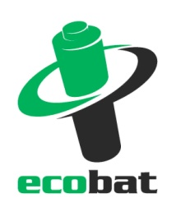
TISKOVÁ ZPRÁVA

Množství baterií odevzdaných k recyklaci v obchodech
raketově roste, loni jich zde lidé odevzdali 512 tun
Praha, 11. června 2018 - Podle údajů neziskové společnosti ECOBAT odevzdali Češi v roce 2017 v obchodech a obchodních řetězcích po celé České republice celkem 512 tun použitých baterií k recyklaci. Ve srovnání s rokem 2014 došlo k téměř dvoutřetinovému nárůstu. Z maloobchodních řetězců se nejvíce baterií vybralo v prodejnách Skupiny COOP, a to 16,6 tun, na druhém místě byl Kaufland s 10,4 tunami a na třetím Lidl s 8,9 tunami. Všechny prodejny, které mají v nabídce baterie, jsou ze zákona povinné zřídit sběrná místa na použité baterie. I díky tomu je v prodejnách po České republice přes 9 600 sběrných nádob, do kterých mohou zákazníci baterie vhazovat. Pro většinu lidí jsou tato místa nejdostupnější.
Množství baterií odevzdaných v obchodech představuje 30 % všech baterií, které byly v loňském roce předány k ekologické likvidaci. Zcela největší množství použitých baterií přinesli zákazníci do Globusu v brněnské Hradecké ulici (775 kg) a i další místa v první pětce obsadily prodejny řetězce Globus.

„Spolupráce s velkými supermarkety je pro nás velmi důležitá, ale stejně tak cenná je spolupráce se sítěmi menších prodejen. Mezi nimi vyniká COOP. Má své prodejny i v malých obcích a pro místní je často sběrné místo na baterie přímo v COOPu nejbližším, kde mohou baterie odevzdat,“ dodává Petr Kratochvíl, jednatel neziskové společnosti ECOBAT. Vedle všeobecných a potravinářských řetězců mohou lidé odevzdávat baterie i v dalších obchodech – všude tam, kde se baterie prodávají. To znamená například v hobby-marketech, obchodech s elektrem, drogeriích či prodejnách s nábytkem. Mezi nimi jsou významnými partnery odkud plynou baterie na recyklaci prodejny Datart, DM drogerie, Bauhaus, Rossman, Teta drogerie nebo Ikea.

Důležité je být vidět
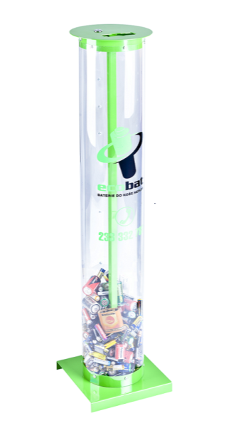
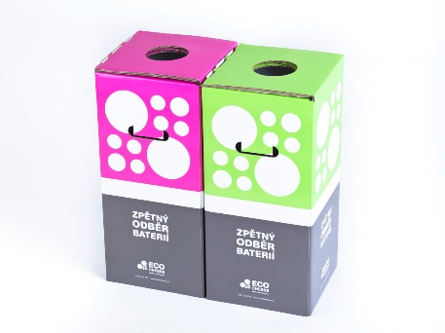
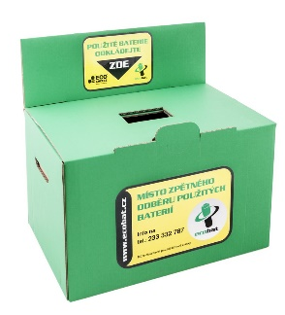
„Množství vytříděných baterií v obchodních řetězcích je závislé především na správném umístění sběrného boxu a dobré informovanosti personálu prodejny. Důležitý je také systematický dohled nad nádobami a pravidelné objednání odvozu,“ říká Petr Kratochvíl. V prodejnách se lidé mohou setkat s různými podobami sběrných nádob. Mezi nejtypičtější patří nádoby Maxitube, ECOCHEESE a Transportbox. Nejčastěji je mohou lidé v supermarketech nalézt u vstupu do prodejny, např. u balicích pultů či informačního koutku pro zákazníky. Některé řetězce budují pro své zákazníky recyklační koutky v designu daného řetězce, které jsou také vizuálně atraktivní a pro zákazníky přehledné. I z nich jsou pak baterie předávány ECOBATu k recyklaci.

Obrázky sběrných nádob v obchodech, zleva: Maxitube, Transport box a krabička ECOCHEESE velikost L.

Snadnější už to být nemůže, když jdete na nákup, vezměte s sebou baterie
V České republice je aktuálně již přes 20 tisíc sběrných míst, kde je možné odevzdat použité baterie. Oblíbené jsou červené venkovní kontejnery na drobné elektrospotřebiče o otvorem na baterie, sběrná místa jsou i v některých školách, firmách či obecních úřadech. Zdaleka nejdostupnější jsou však sběrné nádoby v obchodech. Ke konci roku jich bylo už 9 605.

„Těší nás, že množství baterií, které Češi odevzdávají k recyklaci roste a v tomto ohledu patříme k nejzodpovědnějším zemím v Evropě. Vedle osvěty je dostupnost sběrných míst nejdůležitějším faktorem, který stojí za tímto pozitivním trendem,“ dodává Petr Kratochvíl.

_________________________________________________________________________________

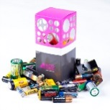
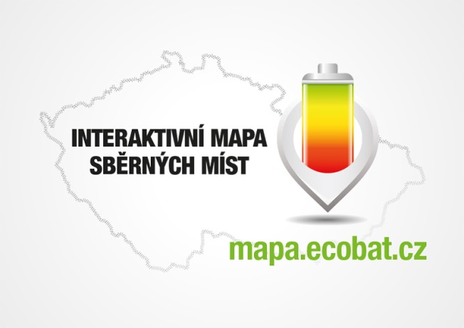
PROČ JE DOBRÉ TŘÍDIT?
Že jsou baterie malé a nevyplatí se jimi zabývat? Velká chyba!
V každé domácnosti v ČR se nachází desítky použitých baterii, které by měly být recyklovány. Vybité baterie a akumulátory obsahují škodlivé látky, včetně těžkých kovů. Na skládkách nebo ve spalovnách uvolňují škodlivé látky, které mohou znečistit ovzduší, půdu, podzemní a povrchové vody.

ECOBAT s.r.o., je nezisková organizace, která od roku 2002 zajišťuje zpětný odběr a recyklaci přenosných baterií v České republice. V roce 2017 zpětně odebrala 1 681 tun baterií, což představuje 46 % baterií dodaných na trh. ECOBAT provozuje více než 20 000 míst zpětného odběru.

Kontakty pro média:

Open Communication, Jana Čechová, PR Manager
e-mail: jana.cechova@open-com.cz, tel. +420 603 574 631

ECOBAT s.r.o., Eva Gallatová, manažerka marketingu
e-mail: eva.gallatova@ecobat.cz, tel.: + 420 733 182 188, www.ecobat.cz, Facebook

